



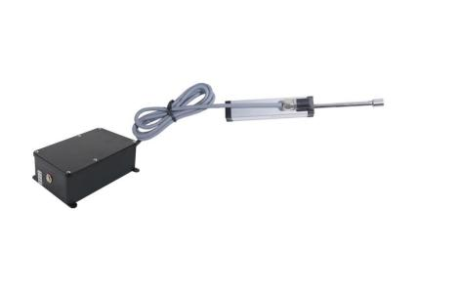



一体式无线裂缝计 使用手册

产品简介：

YD-211W- LF 裂缝计用于测量表面缝的开合度，例如：建筑、桥梁、管道、大坝等混 凝土的施工缝,配用不同的附件，也可测量土体的张拉缝与岩石和混凝土的裂缝。仪器常用 于表面式安装。

仪器包括一个 LVDT 高精度传感器和一个采集单元，整个设备采用一体式结构，方便 现场安装，本产品是一款低功耗、具有无线通讯功能的智能仪表，以先进的工业级 MCU 为 核心，高品质的传感器为采集前端，结合物联网 CAT1 数据模块，及中国电信 4G 网络，实现 现场仪表数据到云端的无线传输。

YD-211W-GFY 通过采集位移，通过按键化校准，实现裂缝计无线远传，可通过上下限

报警，实现数据平台报警。抗雷击、抗冲击；表体安全防爆；体积小、外形美观、性价比高； 高精度、高稳定性、高可靠性。

产品特点

 4G 网络适用地域广。

 IP68 防水外壳，无需开盖即可设置采集频率

 内置超大尺寸显示屏 (42*30)，可调试使用。

 天线形式可选择：外置和一体，对于信号弱的地方可选择外置天线。  内置低功耗电路和 9900mAh 大容量锂电池电池。

 定时上报和触发上报，可选配 GPS 定位模块，实现精准定位。

 阈值上、下限报警；及电池容量报警提示功能。

 联网自动校时，断网自动重连，带数据缓存，失败数据重发功能。  支持按键操作，亦可使用红外遥控器本地操作仪表，避免现场错误操作。  常见设置均可通过服务器发送设置参数，无需现场设置参数。

 具有防震、防潮功能，适应野外环境。

 具有完善的故障自检功能。

技术参数：

|  |  |  |
| --- | --- | --- |
| 项目内容 | 参数 | 备注 |
| 型号 | YD-211W-LF |  |
| 量程 | 0~ 10/25/50/100 毫米 | 可定制特殊量程范围 |
| 信号类型 | 磁阻信号 |  |

|  |  |  |
| --- | --- | --- |
| 分辨率 | 0.001 毫米 | 精度优于 0.01 毫米 |
| 供电电源 | 3.6V 锂 电 池 ， 容 量  9900mAH | 电池可选配 19AH 超大容量电池 ，9.9AH 每天  上报一次使用寿命不小于 1 年。 |
| 现场显示 | LCD 超低功耗显示器 |  |
| 按键 | 设置、通信、单位切换 |  |
| 重量 | 1.2kg | 以实物为准 |
| 电磁兼容 | GB/T 17626.2/4-2006 |  |
| 存储温度： | -30℃~80℃ | 高温可定制 |
| 感压膜片 | 不锈钢 316L | 可定制应变芯体或薄膜溅射芯体 |
| 工作温度 | -20℃~70℃ | 高温，低温可定制 |
| 相对湿度 | 0%~95% |  |
| 长期稳定性 | 0.001 毫米 | 高精度可定制 |
| 振动 | ≤3g/10Hz...150Hz ( IEC  60068-2-6-2007) |  |
| 传输方式 | TCP UDP |  |
| 传输距离 | 取决于 4G 基站 |  |
| 安装方式 | 一体式结构 | 支架安装 |
| 天线形式 | 外置一体式 | 内置、外置 (对于信号弱的地方可选择外置分  体天线) |
| 壳体颜色 | 黑色塑料外壳 | 1000 台以上颜色可定制 |
| 探头 | 不绣钢 | 120*直径 27 |

调试显示内容：

正常模式：按中间按键查询 (厂家配置调试使用，客户无需操作)

|  |  |  |
| --- | --- | --- |
| 显示屏号 | 内容 |  |
| 0 | 米 | 高度 |
| 1 | 立方米 | 预留 |
| 2 | 平方米 | 预留 |
| 3 | 当前日期 |  |

|  |  |  |
| --- | --- | --- |
| 4 | 当前时间 |  |
| 5 | 表号中间 6 字节 ， 高位 6105 为默认不显示，代表  厂商 | 例如：011905 ，表号高位就是：6105011905 |
| 6 | 表号低 4 位 |  |
| 7 | 版本号 |  |

上报模式：长按左键 4 秒进入上报。

1.激活: 按左键，进入激活状态，显示 00--03A; A 前面的 3 是代表触发上报类型。 2.搜网：显示信号质量 16-r31 ,代表信号质量是 31.

3.注册上 4G 网，显示-4G。

4.发送：-4GS

5.接收: -4Gr

6.成功/失败 SUC/ FAL

外形尺寸：

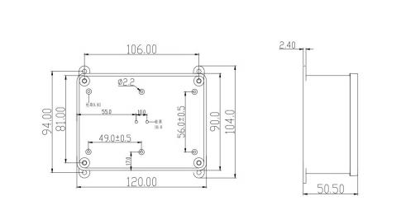

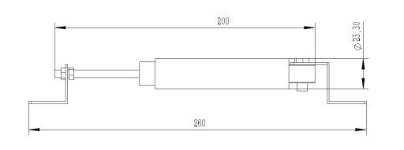

裂缝计安装：

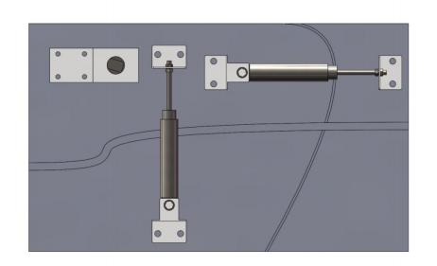

 无线裂缝计安装方便，无需调试即可使用，支架通过炮钉或者膨胀螺丝直接固定在有裂

缝的墙体上即可。

 安装方式分为垂直安装，水平安装，插入式安装，需要插入式安装的需要提前告知，默

认配件为垂直或水平安装配件。

 插入式安装：把预埋件通过膨胀水泥固定，预埋件和裂缝计通过螺纹连接，然后固定支

架即可。

 对于裂缝计长度不够但行程够的情况下，使用延长杆可加长裂缝计整体长度。加长杆需

额外订货。

安装示意图：

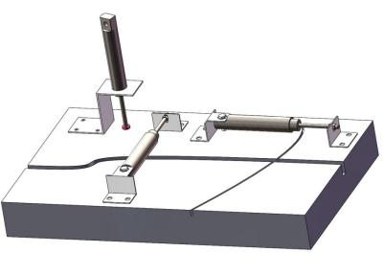

自带平台：

 对于没有平台的客户，可直接免费使用我司提供的平台，裂缝计满电状态采集次数不低

于 8500 次，合理设置采集时间，可长时间监测数据。

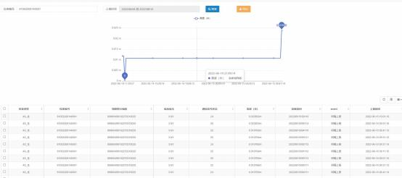

以上为数据展示。平台支持下载数据，展示曲线，修改上报间隔等基本功能，亦可定制其他

功能。

一：仪表端到服务器协议

|  |  |  |  |  |
| --- | --- | --- | --- | --- |
| 内容 | 数据标 识 | 数据类型 | 说明 | 备注 |
| 帧头 | $*****$ | 企业名称 | 可设置企业标志 |  |
| 仪表类型 | TYPE | 字符串 | 表示设备类型：压力，温  度，温压一体 | 4GIoT_P 、4GIoT_T  4GIoT_PT |
| 仪表编号 | ID | 字符串 | 如：表号 | 61050121046440 |
| GPS 定位经  度 | LNG | 浮点数 | WGS_84 坐标 | 0.0 经度 (定制开放) |
| GPS 定位纬  度 | LAT | 浮点数 | WGS_84 坐标 | 0.0 纬度 (定制开放) |
| 物 联 网 卡  编码 | ICCID | 字符串 | SIM 卡卡号 | 89860462042080209749 |
| 电池电压 | VBATT | 浮点数 |  | 3.6V 电池 |
| 通 讯 信 号  状态 | CSQ | 整数(0-31  之间) |  | 0-31,数值越大信号越好， |

|  |  |  |  |  |
| --- | --- | --- | --- | --- |
| 液 位 满 量  程 | PFS | 浮点数 |  | 2.5000m |
| 当前液位 | PRES | 浮点数 | 0.0000 | 液位：  0.0000m |
| 当前温度 | TEMP | 浮点数 | 摄氏温度 ℃ |  |
| 设备时间 | TIME | 字符串 | 格 式 ：  YYYYMMDDHHMMSS |  |
| 上报事件 | EVENT | 整数 | 触发上报的事件 | 手动，1- 上限报警触发，2- 上限报警解除， 3-下限报警触发， 4-下限报警解除， 5-定时上报，  6- 间隔上报 |
| 采 集 数 据  结尾标志 | END | 无 | 采集数据结束标识 | END |

注：标志和内容之间以冒号分隔，每个字段之间以分号分隔。

1.CAT 上报协议示例：

$XIANYUNYI$;TYPE:4GIoTPTI;ID:61050121046440;LNG:0.0;LAT:0.0;ICCID:8986046204208020974 9;VBATT:3.6;CSQ:25;PFS:2.5000MPA;PRES:0.000MPA;TEMP:21.5 ;TIME:20210426144214;EVENT:

0;END

服务器下发仪表端协议

|  |  |  |  |  |
| --- | --- | --- | --- | --- |
| 内容 | 数据标识 | 数据类型 | 说明 | 备注 |
| 帧头 | $*****$ | 企业专属标志 | 企业名称 | 必填 |
| 仪 表 编  号 | ID | 字符串 | 设备编号 | 必填 |
| 服 务 器 | TIME | 字符串 | 格式：YYYYMMDDHHMMSS | 必填 |

|  |  |  |  |  |
| --- | --- | --- | --- | --- |
| 时间 |  |  |  |  |
| 上报间  隔 | INR | 整数 | 单位分钟，最大 1440 分钟  (24 小时) | 需要修改填写 |
| 上传服 务 器 地  址 | RSA | 字符串 | 远程服务器 IP 或域名  非必填 | 需要修改填写  不大于 25 个字符 |
| 服 务 器  端口 | PORT | 整数 | 远程服务器端口号  非必填 | 需要修改填写 |
| 结 束 标  志 | END |  |  | 结束标志必填 |

示例：

$XIANYUNYI$;ID:61050121046440;TIME:20200525123935;INR:5;RSA:219.145.11.189;PORT:3282

1;END;

终端设备成功收到服务器下发指令后，给服务器的反馈结果，示范数据如下： $XIANYUNYI$;ID:61050121046440;RCVD:0;END;

服务器下发修改 IP 地址或者间隔，必须 ID 号码一致。RCVD:表示接收到的字节数。

使用说明

用户使用红外设置上报 IP 地址和端口号，上传间隔时间，仪表会自动根据时间间隔上报服 务器。

服务器到终端的协议用来远程设置服务器 IP 地址和端口号， 以及回传间隔，如果没有设置 必要可以不下发数据。

设备清单:

|  |  |  |
| --- | --- | --- |
| 编号 | 名称 | 数量 |
| 1 | 说明书 | 1 份 |
| 2 | 合格证 | 1 份 |
| 3 | 支架 | 1 对 (垂直安装或水平安装非插入式安装) |

|  |  |  |
| --- | --- | --- |
| 4 | 一体裂缝计 | 1 台 |
| 5 | 安装附件 | M8 螺母螺栓一对  M6 螺母 2 个  膨胀螺丝 M8 4 个 |

保留备用 |202212515151

本公司保留对产品及说明书改进的权利，如有改动恕不另行通知，产品外观以实物为准；

本册经过认真核对，但不排除可能存在印刷错漏或内容上的误解，敬请谅解，本公司保有解释权。